Natuurlijke stoffen

Katoen

Linnen

* Wordt gemaakt van de katoenplant
* Zit in kleding stukken zoals: Jeans, T-Shirts en ondergoed
* Vocht opnemende stof
* Kreukt snel
* Krimpt bij te heet wassen
* Kleding wassen op 30 graden met lage centrifugeerstand
* Lakens kunnen op 90 graden
* Ondergoed en sokken op 60 graden

* Linnen wordt gemaakt van vlas
* Het is een sterke stof
* Lucht doorlatend
* Verschillende kleding wordt van linnen gemaakt
* Ook tafellakens en lakens kunnen gemaakt zijn van linnen
* Linnen kreukt snel
* Maak het glad door heet en vochtig te strijken

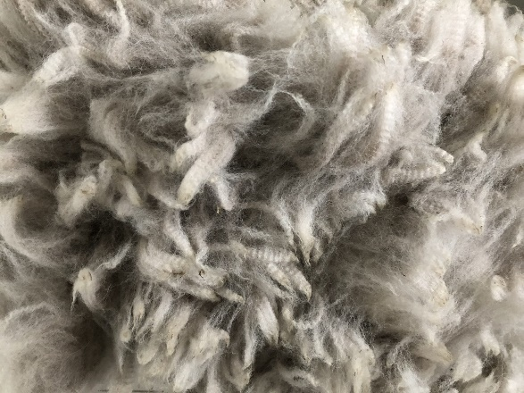

Wist je dat op het kledinglabel aan de binnen kant van de kleding , wordt aangegeven van welk textielsoort de kleding gemaakt is?

* Wordt gemaakt van dierlijke vezels
* Je vind het vooral terug bij trouwjurken, stropdassen en blouses
* Het is een luchtige en sterke stof
* Trekt snel vlekken aan
* Zijde wordt vrijwel altijd met de hand gewassen of in de stomerij

Zijde

* Wol komt van de dierenvacht dit kan van een schaap, alpaca, angora, mohair en konijn
* Wol zit in truien maar ook jassen en vesten. Maar ook een wollen sjaal of wollen handschoenen. Wol kan ook verwerkt zijn in schoenen
* Wol neemt langzaam veel vocht op en word zwaar
* Wol houd warmte vast .
* Wol mag niet warm gewassen worden omdat het dan krimpt

Wol

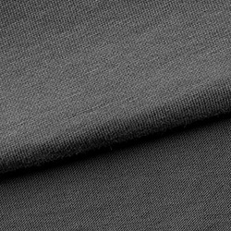

* Een zachte gladde stof
* Erg statisch
* Wordt op 40 graden gewassen
* Droogt snel
* Regenkleding of fleece kleding kan van polyester worden gemaakt.
* Erg elastisch
* Wordt vaak toegevoegd aan katoen om rekbaar te maken
* Mag niet te heet gewassen of gestreken worden.
* Komt ook terug in spijkerbroeken en leggings.
* Is elastisch
* Waterafstotend en vormvast
* Wordt gebruikt bij badpakken, kousen en panty’s
* Wassen op 40 graden
* Strijken op lage temperatuur
* De stof droogt heel snel
* Lijkt erg op wol
* Houd warmte vast
* Wordt vaak gebruikt voor mutsen, sjaals en handschoenen
* Mag niet te heet gewassen worden , liefst lauw water.
* Mag niet te warm gewassen worden
* Kan snel krimpen
* Mag niet drogen in de droger
* Liggend laten drogen met bijv. mouwen binnenste buiten
* Worden gemaakt van aardolie
* Synthetisch betekend letterlijk : plastic
* Vaak worden van deze stoffen regenkleding of zwemkleding gemaakt. Ze zijn waterafstotend
* De stoffen zijn vaak erg brandbaar. Je kan ze niet strijken.

Elasthaan

Nylon

Polyester

Acryl

Viscose

Synthetische stoffen

Synthetische stoffen

Bronnen:

<https://maken.wikiwijs.nl/109793/De_was_op_orde#!page-3662585>